



Plano de Melhoria

**Planejamento de Compras Conjuntas**

Instituto Federal de Pernambuco

**Recife**

**2020**

# Histórico de Revisões

|  |  |  |  |
| --- | --- | --- | --- |
| **Revisão** | **Data** | **Descrição** | **Autor** |
| 1 | 08/11 | Iniciado documentação da gestão e planejamento do projeto | José Bruno |
| 2 | 10/11 | Formatação do documento, contextualização e estado atual | Júlio César |
| 3 | 17/11 | Indicadores de desempenho e cronograma de execução | José Bruno |
| 4 | 17/11 | Estado desejado e análise SWOT | João Victor |
| 5 | 21/11 | Refatoração e correções | Júlio César |
| 6 | 21/11 | Revisão Final | José Bruno |
| 7 |  |  |  |
| 8 |  |  |  |
| 9 |  |  |  |
| 10 |  |  |  |

# 

**Sumário**

**Histórico de Revisões** **2**

**Introdução** **4**

A organização 4

O projeto e seu propósito 5

Principais stakeholders do projeto 5

**Contexto da unidade em estudo** **6**

Histórico 6

Principais stakeholders 7

Objetivo da unidade 8

Sistema implantado 8

**Análise de estados** **9**

Estado Atual 9

Processos - AS IS 10

Vantagens: O que é bom? 10

Desafios: O que pode melhorar? 11

Justificativa 11

Estado Desejado 12

Análise de Gaps 13

Processos - TO BE 13

Análise de SWOT 14

O que se espera das mudanças? 14

**Plano de Ações** **15**

Arquitetura de Negócios 15

Arquitetura de Sistemas de Informação 16

Arquitetura de Tecnologia 16

**Plano de medições e análise** **18**

**Conclusões e Considerações Finais** **21**

**Folha de Assinaturas** **22**

# 

# Introdução

Este documento tem como finalidade estabelecer as diretrizes do plano de melhoria do processo de negócio de Planejamento de Compras Conjuntas dos câmpus do Instituto Federal de Educação Ciência e Tecnologia de Pernambuco (IFPE).

## A organização

O IFPE é uma instituição centenária e, ao mesmo tempo, inovadora, cujas origens remontam ao ano de 1909, quando foi criada a Escola de Artífices do estado, e ao surgimento das escolas agrotécnicas federais ao longo da primeira metade do século XX. Hoje, essa tradição secular é ressignificada numa proposta pedagógica que está à frente do seu tempo.

Com 16 campi distribuídos do litoral ao sertão de Pernambuco, mais uma ampla rede de Educação a Distância, formada por 11 polos, o IFPE alia seu viés profissionalizante de origem, voltado a atender às demandas do mercado produtivo e da indústria, ao desenvolvimento do saber científico e à uma formação humanística. Mais do que profissionais, formam-se cidadãos, cientistas, indivíduos aptos não só a integrar com excelência a cadeia produtiva, mas a transformá-la, contribuindo para impulsionar o desenvolvimento socioeconômico da região a sua volta.

Vinculado à Rede de Educação Profissional e Tecnológica, criada em 2008 através da Lei nº 11.892/08, o Instituto oferece uma proposta inédita de ensino verticalizado, articulando, num só lugar, 54 cursos que atendem cerca de 17.500 mil estudantes em diferentes níveis e modalidades de formação: ensino médio, técnico, superior nas modalidades Tecnológico, Licenciatura e Bacharelado, além de especialização e mestrado.

Nessa lista, também estão inseridos os cursos voltados a Educação de Jovens e Adultos (Proeja), os de Formação Inicial e Continuada (FIC) e os de Qualificação Profissional. À frente, um corpo docente altamente qualificado, formado por 1.000 professores, entre especialistas, mestres e doutores e pós-doutores.

Ao longo de sua história, o IFPE se consolidou como um espaço ofertante de uma educação pública, gratuita e de qualidade. Uma casa de educação que contribui diretamente com o desenvolvimento econômico local, mas sobretudo para a formação e inclusão de milhões de cidadãos. Uma instituição sólida, eficiente, renomada, em permanente estado de expansão e evolução.

## O projeto e seu propósito

Este plano é fruto de um projeto desenvolvido por alunos de graduação, curso de Sistemas de Informação do Centro de Informática (CIn-UFPE), como um projeto integrado entre as disciplinas de Planejamento e Gerenciamento de Projetos (PGP), Gestão de Processos de Negócios (GPN) e Sistemas de Gestão Empresarial (SGE).

Este projeto buscou analisar, identificar pontos de melhoria e propor mudanças no processo de negócio de Planejamento de Compras Conjuntas dos câmpus do IFPE.

## Principais stakeholders do projeto

**Tabela 1: Equipe e Responsabilidades**

|  |  |  |
| --- | --- | --- |
| **Nome** | **Função** | **Responsabilidade** |
| Júlio César | Gerente do Projeto | Responsável pelo planejamento, controle e execução do projeto |
| Eraldo José | Analista de Sistemas | Responsável pela análise e desenvolvimento de sistemas. |
| José Bruno | Analista de Comunicação | Responsável por planejar e executar ações de comunicação entre o cliente e membros da equipe. |
| João Victor | Analista de Processos | Responsável por coletar requisitos, modelar e analisar processos. |

# Contexto da unidade em estudo

A Rede Federal de Educação Profissional, instituída sob a Lei 11.892/2008, é constituída por diversas instituições de ensinos sob regime de autarquias. Tal estrutura, no âmbito do direito administrativo brasileiro, é um tipo de entidade da administração pública indireta, criada por lei, que goza de autonomia administrativa e financeira, mas submissas a nomeação de dirigentes pelo poder Executivo e prestação de contas ao Tribunal de Contas.

Nesse contexto, o Instituto Federal de Pernambuco, autarquia da rede federal, conforme o art. 9 da Lei 11.892, é organizado em estrutura multicampi, com proposta orçamentária anual identificada para cada campus e a reitoria. Deve cumprir a Lei 8.666/1993 que estabelece normas gerais sobre licitações e contratos administrativos pertinentes a obras, serviços, inclusive de publicidade, compras, alienações e locações. Na qual o art. 8 estabelece que “a execução das obras e dos serviços deve programar-se, sempre, em sua totalidade, previstos seus custos atual e final e considerados os prazos de sua execução” a fim de que não haja fracionamento da compra, favorecendo fornecedores acarretando na perda da economia de escala.

## Histórico

Anualmente os gestores se reúnem para fazer o planejamento das aquisições (cíclicas ou eventuais), projetos de aquisição são alocados entre os campus, e cada campus gerencia a sua maneira. Por possuírem autonomia os campi podem fazer aquisições, também, sem consultar os demais. Essa falha de comunicação, muitas vezes, pode impedir que os outros câmpus realizem a aquisição desse produto ou serviço adquirido durante o mesmo ano de exercício.

Outrossim, é necessário que haja a gestão contratual do bem ou serviço adquirido para que seja garantido a integralidade e plenitude, na qual são verificadas as especificações do que foi solicitado com o que foi realizado, muitas vezes feita de maneira descentralizada apresenta divergências entre campus para um mesmo produto.

Por fim, fica evidente a necessidade de otimizar o processo de planejamento de compras conjuntas, tendo em vista que é considerada uma das atividades mais relevantes para a organização. Esse projeto surge da necessidade da organização de otimizar os processos, conquistando eficiência, minimizando erros, reduzindo os custos relacionados e produzindo resultados expressivos.

## Principais stakeholders

**Tabela 2: Clientes e Responsabilidades**

|  |  |  |
| --- | --- | --- |
| **Nome** | **Função** | **Responsabilidade** |
| Marco Eugênio | Diretor de Tecnologia | Acompanhar projeto e averiguar resultados |
| André Barros | Diretor de Licitações e Contratos | Esclarecer detalhes processuais |

**Tabela 3: Consultores e Responsabilidades**

|  |  |  |
| --- | --- | --- |
| **Nome** | **Função** | **Responsabilidade** |
| Alexandre Vasconcelos | Consultor de Projeto | Responsável por prover consultoria em planejamento e gerenciamento de projetos |
| Simone Santos | Consultora de Sistemas | Responsável por prover consultoria em sistemas de empresárias. |
| Carla Silva | Consultora de Processos | Responsável por prover consultoria em modelagem e análise processos. |

## Objetivo da unidade

O objetivo da unidade é dar suporte de infraestrutura, sistemas e governança para os processos de negócio da organização, mais especificamente, o processo de planejamento de compras conjuntas dos campus do IFPE.

## Sistema implantado

O sistema atual de planejamento de compras conjuntas entre os campus é realizado de maneira rudimentar, utilizando ferramentas não integradas. Inicialmente, são criadas listas de itens com identificação para aquisições públicas oriundas do Catálogo de Materiais e Serviços (CATMAT/CATSER). Essa lista de itens é disponibilizado através de Google Forms e/ou Google Sheets para os requisitantes (docentes e técnicos administrativos) que adicionam as quantidade e justificativa dos itens que possuem intenção em adquirir. Em seguida, esses dados são consolidados manualmente pela Coordenação de Compra e passam por análises de viabilidade e disponibilidade orçamentária por diversos setores Diretoria de Administração e Planejamento (DAP), Diretoria de Licitação e Contrato (DLC), Diretoria Geral (DG) e Pró-reitoria de Administração e Planejamento (PROAD). Por fim, as requisições aprovadas são encaminhadas para o processo de aquisição.

# Análise de estados

## Estado Atual

O processo se inicia com o planejamento de aquisições realizado pelo Fórum de Dirigentes de Administração e Planejamento (FORDAP) que ocorre anualmente, durante a ocasião os diretores alocam projetos de aquisição de materiais e serviços a serem adquiridos no exercício corrente entre os câmpus.

Em seguida, a Diretoria de Avaliação e Desenvolvimento de Tecnologias (DADT) disponibiliza o planejamento e as listas de categorias de materiais e serviços para os servidores requisitantes através de planilhas, formulários e correio eletrônico. O requisitante avalia a lista e decide se deseja participar ou não, caso afirmativo deverá solicitar a inclusão do item, unidade, quantidade e valor unitário e justificativa. Essas solicitações são consolidadas praticamente de modo manual pela Coordenação de Compras.

Logo após, é avaliada sequencialmente pela Coordenação de Compras, pela Diretoria de Administração e Planejamento (DAP) juntamente pela Diretoria de Licitações e Contratos (DLC), e por fim, analisada pela Diretoria Geral (DG) e Pró-reitoria de Administração (PROAD). Após cada uma dessas avaliações a solicitação pode ser deferida ou não. Caso indeferido o requisitante é informado e deverá fazer a solicitação novamente, já em caso afirmativo segue o fluxo para ser analisado pelo próximo departamento até que seja incluído no relatório consolidado realizado pelo DADT.

Por fim, o FORDAP avalia o relatório consolidado, e o encaminha para o processo de aquisição dos materiais e serviços que não faz parte do escopo do projeto. Todo o fluxo de atividades aqui descrito pode ser visualizado no diagrama Business Process Model and Notation (BPMN) a seguir (Figura 1).

### Processos - AS IS

**Figura 1: Diagrama BPMN AS-IS**

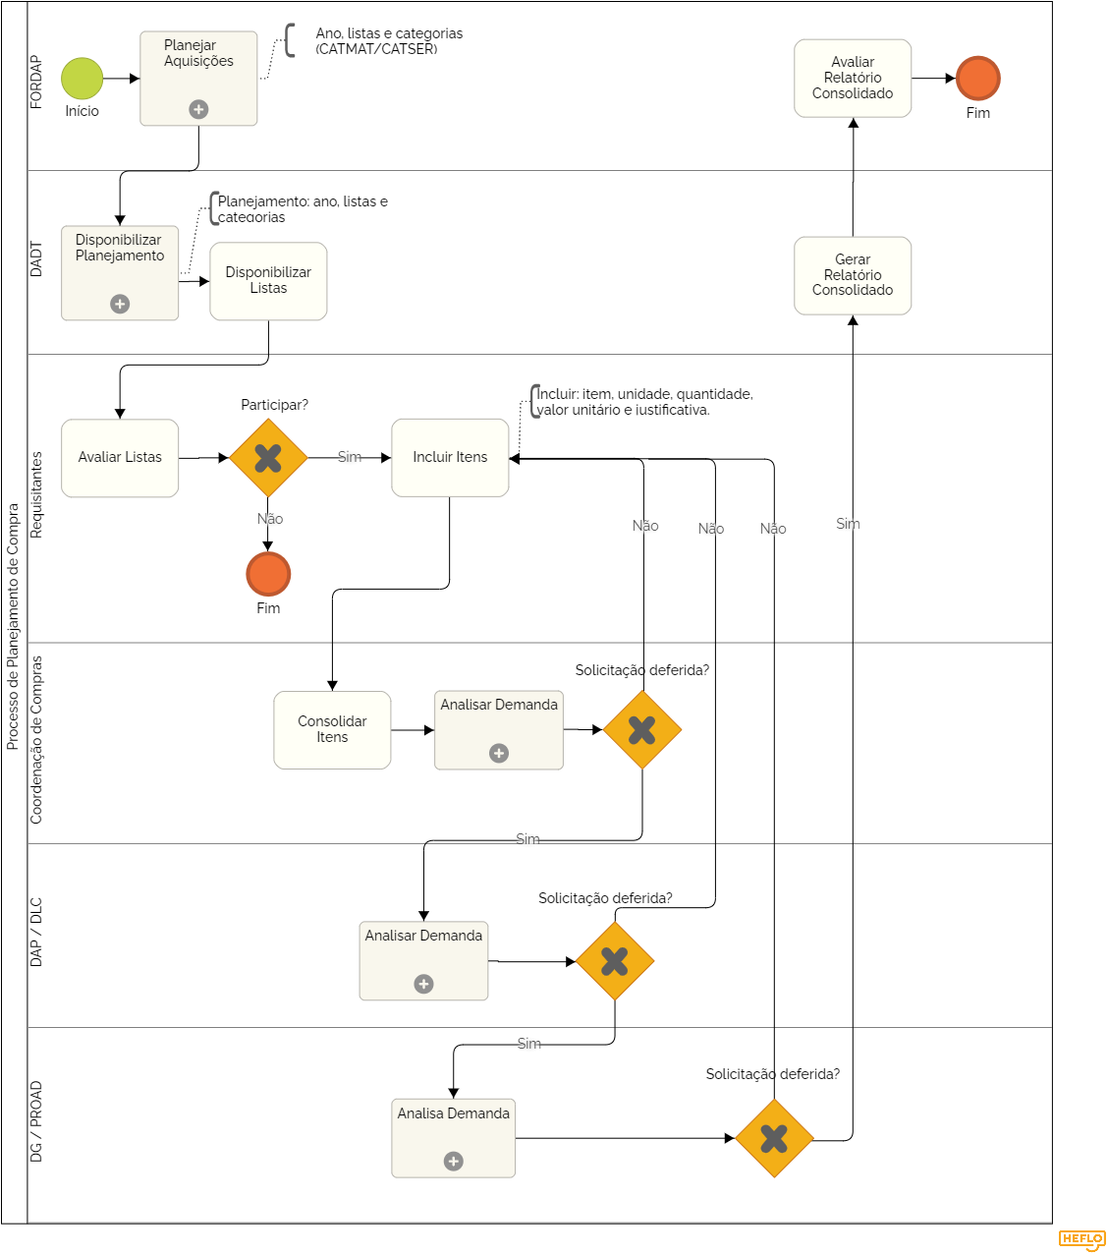

**Modelo i* AS-IS**

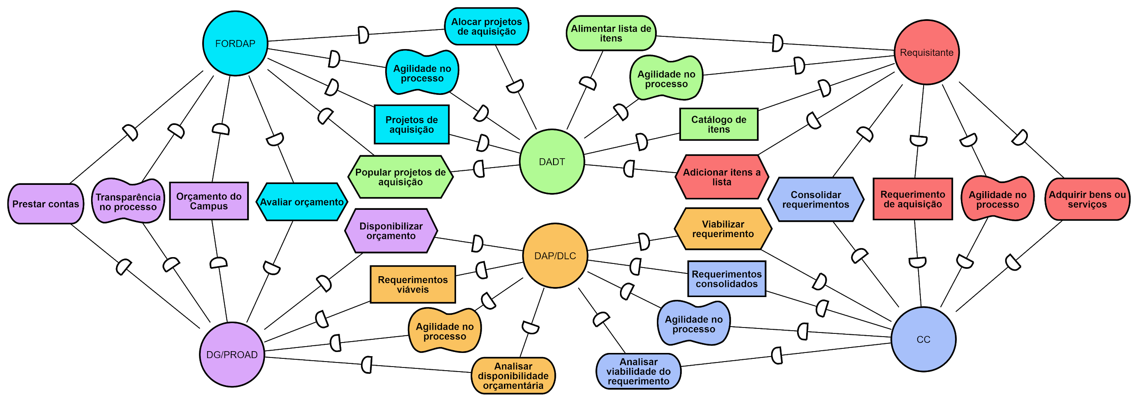

### Vantagens: O que é bom?

O processo atual é bastante flexível e se adapta bem às especificidades de cada campus. Além de está em funcionamento por um longo período e tem cumprido com objetivo proposto, apresentado resultados satisfatórios.

### Desafios: O que pode melhorar?

Ainda sim, se faz necessário melhorar o processo atual tendo em vista que apresenta os seguintes problemas:

* Perda de economia em escala quando o processo é contornado ou intenções de compras são omitidas;
* Retardamento na elaboração das listas por precisar gerar, exportar e relacionar manualmente categorias de um sistema de terceiros;
* Lentidão na consolidação de intenções tendo em vista que são utilizadas ferramentas não integradas;
* Lentidão na análise das intenções que são realizadas sequencialmente;

### Justificativa

Intenções de compras no modelo atual só são divulgadas quando existem projetos de compras em andamento. Dessa forma, requisitantes acabam tendo que aguardar a abertura de um processo para demonstrar interesse em um material e serviço, o que deveria ocorrer no momento da necessidade. Além disso, a falta de agilidade no processo encoraja contorna-lo, pois quando comparado a adquirir sem consultar os demais campus, o processo de planejamento em conjunto se torna bem menos atrativo.

Otimizar a execução do processo se faz necessária, tendo em vista que relacionar os produtos e serviços a referência do catálogo de materiais e serviços sempre que um novo projeto de aquisição for criado não é nada prático. O mesmo se aplica ao uso de ferramentas desconexas consolidar as requisições sem normalização e padronização que um sistema integrado poderia prover. Imagine ter que analisar essas requisições por múltiplos setores encaminhando entre os setores, poderia ser tão simples se a requisição estivesse disponível para análise de modo simultâneo a todos os departamentos.

## Estado Desejado

Alinhado com os desafios encontrados, o estado desejado se baseia na alteração das ferramentas utilizadas no processo. Nesse contexto, sugere se a adoção de um Sistema de Informação capaz de coletar, armazenar e processar as requisições seriam uma contribuição significamente.

Essa nova ferramenta não seria uma solução propriamente nova, na verdade, uma aplicação digamos que inovadora do modelo existente nas plataformas de marketplaces. O que por si só já oferece uma experiência de uso do usuário bastante amigável.

Os produtos (materiais e serviços) estariam cadastrados na plataforma com o número de identificação do catálogo, automatizando o processo de integração dos itens. Os clientes (requisitantes) adicionaram os itens ao carrinho, inserindo a quantidade desejada e justificativa, logo após, conferirem os itens confirmariam o pedido (intenção de compra). Como todo processo ocorre dentro da plataforma, não haveria necessidade de consolidar os itens. Dessa forma, as intenções já ficariam disponíveis para os lojistas (analisadores) verificarem a existência de estoque e confirmar o pagamento (viabilidade e disponibilidade orçamentária) para atualizar o pedido.

As intenções de um mesmo produto seriam agrupadas - semelhante ao que ocorre nas transportadoras para pedidos de mesma cidade - até que se demonstre viável a execução da compra sem perda de economia em escala. Para isso, a previsão de entrega (execução do projeto de aquisição) será atualizado e estará disponível para consulta na plataforma, bem como, as demais etapas referidas anteriormente.

### Análise de Gaps

O estado desejado oferece: padronização na gestão dos projetos de aquisição; permite o usuário divulgar intenções de compras a qualquer momento; poupa tempo e esforços de integração dos itens ao catálogo de materiais e serviços; bem como, o de consolidação das requisições de intenções de aquisição; e agiliza as análises permitindo que possam ocorrer paralelamente.

### Processos - TO BE

**Figura 2: Diagrama BPMN TO-BE**

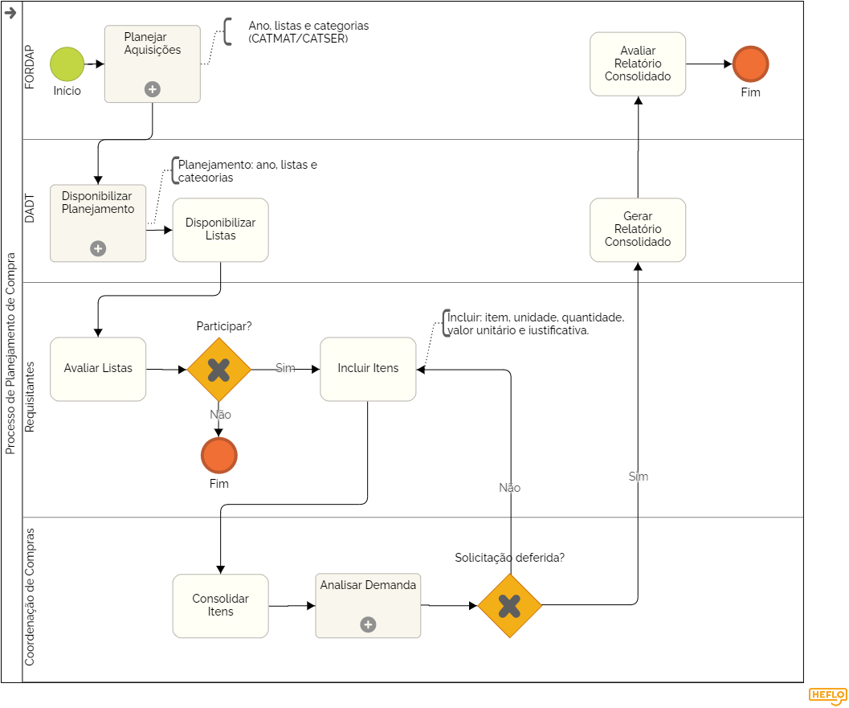

**Figura 3: Modelagem da intenção de compra**

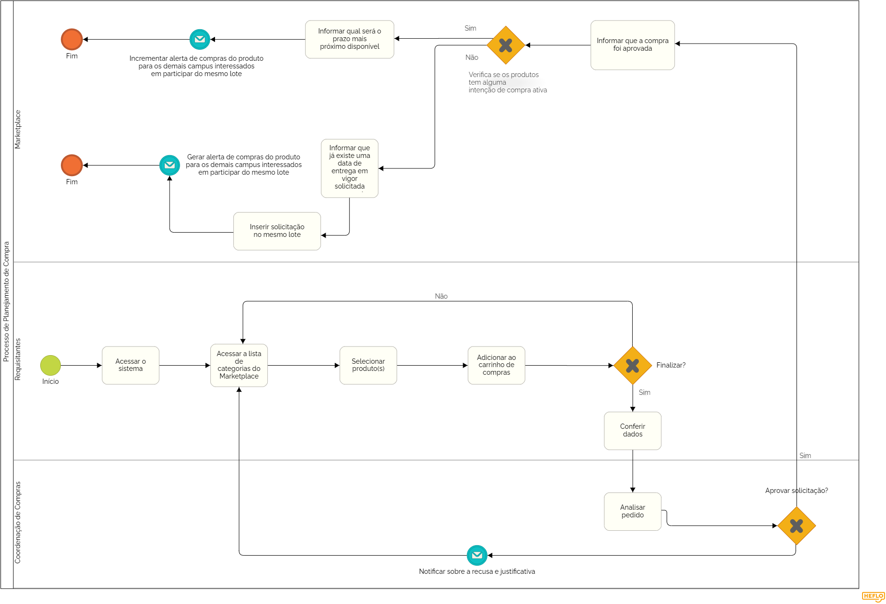

**Figura 4: Modelagem para a aprovação da intenção de compra**

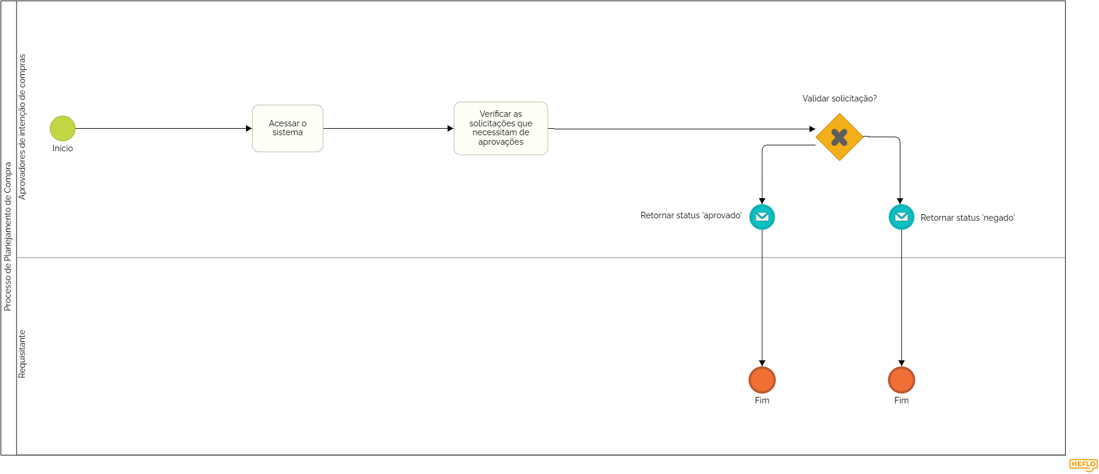

**Figura 5: Modelagem do gerenciamento das execuções**

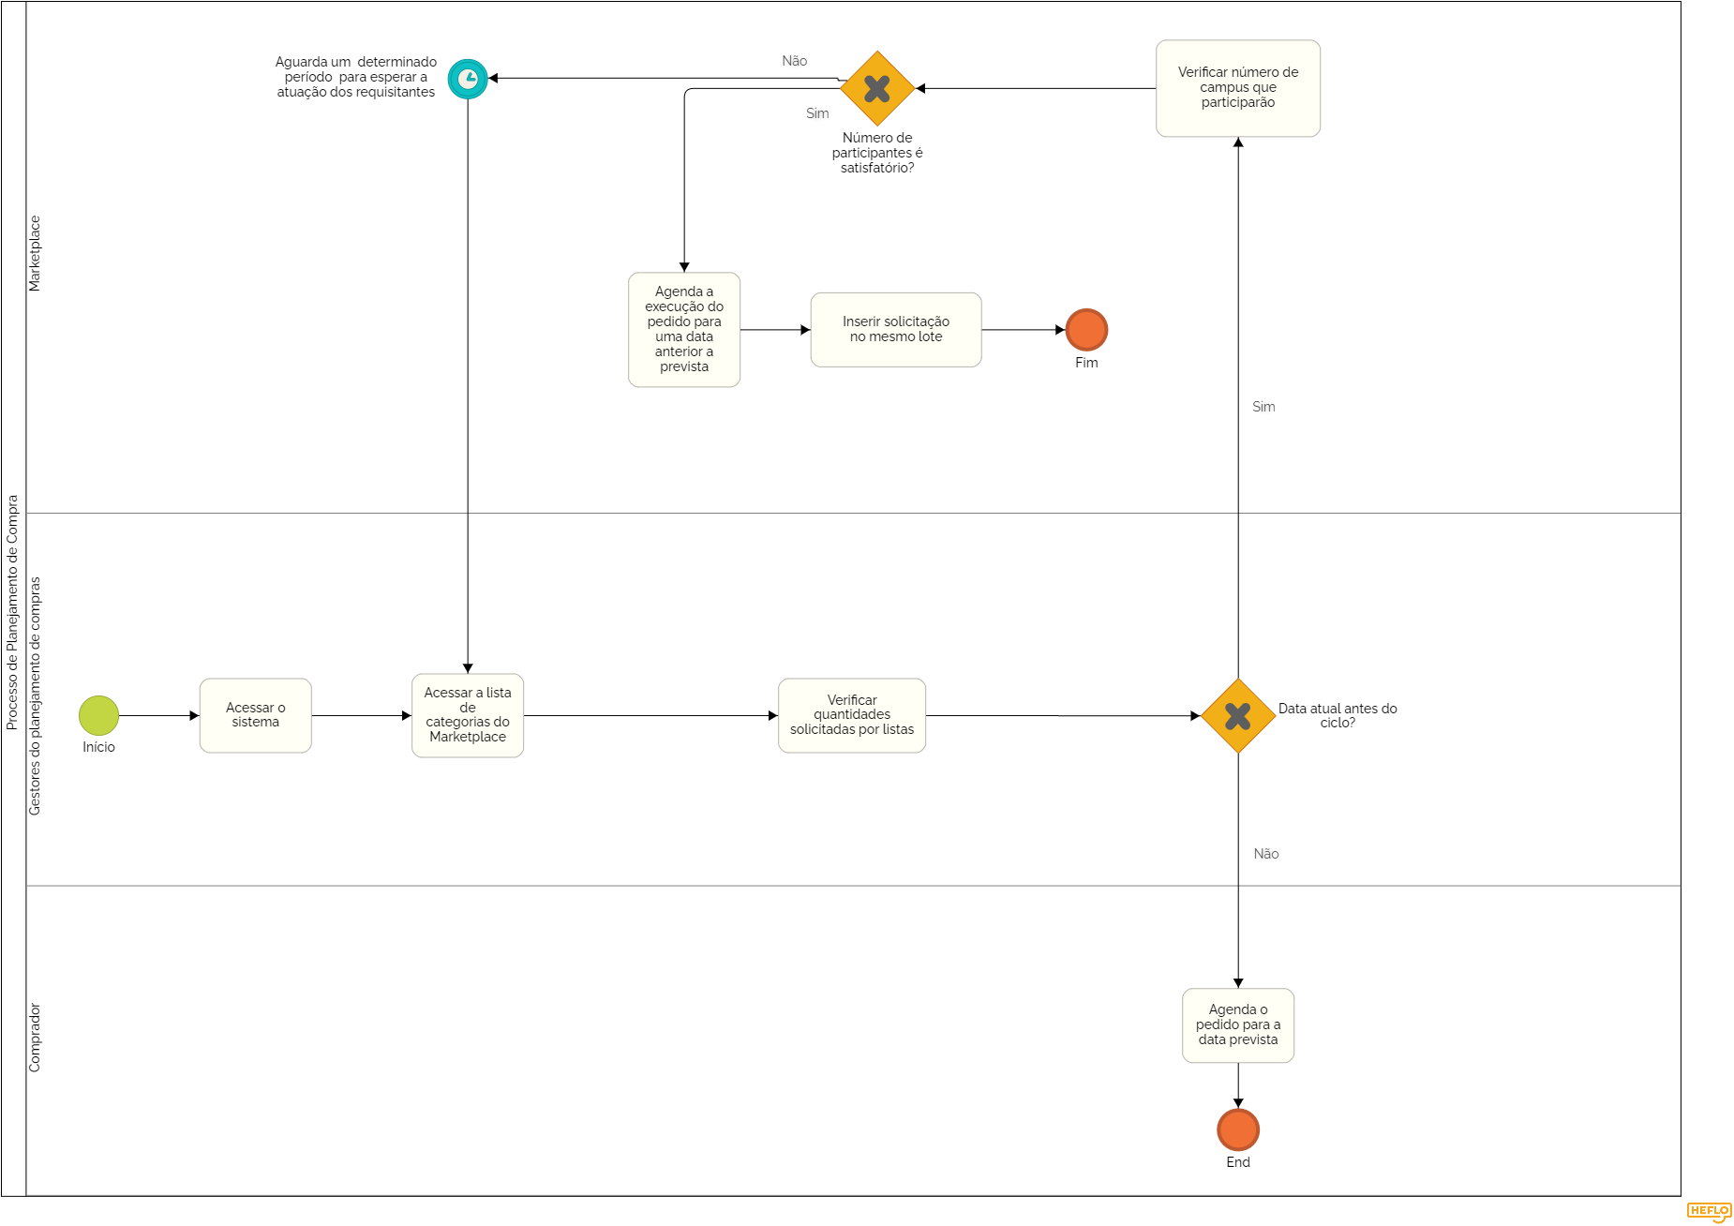

### Análise de SWOT

É notória a importância de analisar as forças e fraquezas da instituição antes de adotar o estado proposto, assim como, as oportunidades e ameaças que essas mudanças podem gerar. Nesse contexto, foram sintetizados na figura abaixo as Forças, Fraquezas, Oportunidades e Ameaças (FOFA ou do inglês SWOT).

**Figura 6: Análise SWOT**

|  |  |
| --- | --- |
| **Forças (Strengths)** | **Fraquezas (Weaknesses)** |
| * Experiência sólida e profissionais qualificados; * Infraestrutura tecnológica própria necessária; * Apoio técnico para implantação; * Dados históricos para análise e desenvolvimento contínuo | * Resiliência limitada por estruturas burocráticas; |
| **Oportunidades (Oportunities)** | **Ameaças (Threats)** |
| * Otimizar atividades que compõe o processo; * Padronizar o processo de planejamento de compra conjunta; * Melhorar a comunicação interna; * Ganho em economia de escala; | * Resistência à mudanças por parte dos usuários |

### O que se espera das mudanças?

O resultado esperado das mudanças referentes a alteração do estado desejado estão ligadas diretamente na melhoria do tempo utilizado no decorrer da finalização com sucesso de todo o planejamento de compras e redução do esforço necessário automatizando árduas e repetitivas atividades de integridade referencial e consolidação. Ademais, a redução de níveis de aprovação para uma estrutura paralela garante a redução da extensa burocracia e encurta todo o planejamento ainda mantendo a confiança e a segurança que o processo será executado de forma correta.

# Plano de Ações

Este capítulo tem como objetivo descrever as atividades necessárias para implantação da proposta de melhoria sugerida.

## Arquitetura de Negócios

* + 1. Alteração das ferramentas utilizadas
       - O que é?

Comprar/desenvolver e implantar sistema de informação para apoiar o processo de negócio, substituindo as ferramentas não integradas atualmente utilizadas.

* + - * Porque?

As ferramentas utilizadas no processo atual são antiquadas, demandam excessivo esforço dos envolvidos e retardam o processo.

* + - * Quem?

O DADT como sendo responsável pela distribuição das listas de aquisição e por fornecer a infraestrutura tecnológica deve executar essa atividade.

* + - * Onde?

A compra/desenvolvimento ocorrerá no campus Recife e a implantação deverá contemplar todos os campus do IFPE.

* + - * Quando?

Assim que possível colocar em prática deverá ser a primeira a atividade ser realizada. Estima se duração mínima de 7 meses e máxima de 9 meses.

* + - * Como?

Inicialmente, decidir entre comprar ou desenvolver o sistema internamente. Levantar requisitos de software e hardware. Implantar a solução utilizando estratégia de conversão piloto roll-out.

* + - * Quanto?

Caso optar por adquirir solução de terceiros o valor pode variar entre fornecedores. Caso optar por desenvolver solução o valor de custo de pessoal já estará incorporado a folha de pagamento, podendo haver apenas de investimento para infraestrutura se necessário.

* + 1. Treinamento das partes envolvidas
       - O que é?

Capacitar usuários do sistema para utilizar corretamente a ferramenta implantada.

* + - * Porque?

Tirar melhor proveito da ferramenta implantada, reduzindo as chances de possíveis resistências à mudança.

* + - * Quem?

A Direção Geral deverá delegar essa atividade ao departamento responsável pelo aperfeiçoamento profissional dos servidores da instituição.

* + - * Onde?

O treinamento poderá ocorrer presencialmente nos campus ou na modalidade à distância.

* + - * Quando?

No decorrer do implatação durante os ciclos de entregas com menor intensidade e de maneira mais abrangente após o sistema entrar em operação.

* + - * Como?

O treinamento deverá demonstrar que o fluxo de declarar intenção de compra é bem semelhante ao de realizar compras onlines pessoais. E destacar as principais especificidades que o processo demanda.

* + - * Quanto?

Caso optar por adquirir solução de terceiros o valor do treinamento deverá estar incluso ao serviço contratado e pode variar entre fornecedores. Caso optar por desenvolver solução o valor de custo de pessoal envolvido no treinamento já estará incorporado a folha de pagamento.

* + 1. Monitorar e controlar o processo de negócio
       - O que é?

Monitorar os indicadores de desempenho do processo e intervindo quando necessário.

* + - * Porque?

Garantir que o processo ocorra da melhor maneira possível.

* + - * Quem?

Essa atividade deverá ser realizada pelo departamento responsável por gerenciar os processos de negócio da organização.

* + - * Onde?

O monitoramento deverá ser realizado nas métricas geradas pelo sistema de informação , já o controle ele pode ocorrer tanto no sistema como no processo de negócio.

* + - * Quando?

No decorrer da implantação e durante todo o ciclo de vida da solução ou até que seja alcançado nível de maturidade suficiente para não precisar mais.

* + - * Como?

O controle ocorrerá sustentado pelas métricas monitoradas e o plano de medições e análise.

* + - * Quanto?

Recomenda se que o monitoramento e controle seja realizado pela própria instituição, dessa forma os custos de monitoramento e controle estarão incluídos na folha de pagamento dos servidores.

## Arquitetura de Sistemas de Informação

* + 1. Integração com o sistema de catálogo de materiais e serviços
       - O que?

Integrar o catálogo de listas disponibilizados pelo CATMAT com a ferramenta de Marketplace.

* + - * Porque?

Esta funcionalidade visa facilitar a escolha dos items nas listas para os requisitantes.

* + - * Quem?

Essa atividade será efetuada pela equipe de projeto responsável pelo desenvolvimento do Marketplace.

* + - * Onde?

Na aplicação de Marketplace.

* + - * Quando?

Durante a fase de desenvolvimento, atribuída no plano de implementação do sistema.

* + - * Como?

Através da integração entre APIs.

* 1. Cronograma de Execução

A estimativa de duração máxima para execução do plano é de 14 meses distribuídas nas etapas de adoção do estado desejado conforme a figura a seguir:

**Figura 7: Cronograma de Execução**

|  |  |
| --- | --- |
| **Etapa** | **Duração** |
| Desenvolvimento do sistema | 6 a 8 meses |
| Testes de aceitação dos usuários | 1 mês |
| Treinamento | 2 meses |
| Cutover | 1 mês |
| Go-live | 1 semana |
| Suporte dedicado | 2 meses |

# 

# Plano de medições e análise

Para garantir a qualidade da transição entre os estados foram estabelecidos as seguintes métricas para indicar a efetividade, medir a qualidade e comparar o desempenho dos estados.

* **Tempo médio de aprovação - TMA**: este indicador busca evidenciar qual o tempo médio para a aprovação de cada solicitação efetuada dentro do sistema.
  + Objetivo: determinar um tempo limite para a avaliação e feedback para cada etapa do processo, garantindo a oportunidade de análise de possíveis gaps ao longo da organização;
  + Responsável: Coordenação de Compras;
  + Unidade de medida: dias úteis decorridos;
  + Periodicidade: a cada pedido aprovado;
  + Critério de aprovação: quanto mais próximo do limite inferior, melhor será para a fluidez do processo de compra;
  + Fórmula: soma do tempo de aprovação da intenção;
  + Origem das informações: banco de dados;
  + Forma de apresentação: gráfico e tabela;
  + Limite superior: 7 dias úteis;
  + Limite inferior: 1 dia útil;
* **Tempo médio de fechamento de pedidos - TMFP**: tempo médio que abrange o processo de compra executado dentro do marketplace.
  + Objetivo: entender o tempo médio para a finalização de cada pedido, que dará ao negócio uma maior previsibilidade quanto às entregas e pagamentos;
  + Responsável: FORDAP;
  + Unidade de medida: dias úteis decorridos;
  + Periodicidade: a cada pedido encerrado;
  + Critério de análise: quanto mais próximo do limite inferior, melhor será para a fluidez do processo de compra;
  + Fórmula: diferença entre o tempo de abertura e encerramento de intenções;
  + Origem das informações: banco de dados;
  + Forma de apresentação: gráfico e tabela;
  + Limite superior: 7 dias úteis;
  + Limite inferior: 1 dia útil;
* **Taxa de aprovação de intenções de compras - TAIC**: este indicador demonstra a taxa de aprovação dos pedidos que são efetuados pelos requisitantes.
  + Objetivo: este indicador daria maior clareza e insumos para que a gestão entenda os principais problemas que ocorrem (por exemplo, orçamento baixo ou que a lista solicitada foi solicitada recentemente), otimizando o tempo dos servidores e economizando recursos;
  + Responsável: Coordenação de Compras;
  + Unidade de medida: porcentagem;
  + Periodicidade: a cada intenção de compra efetuada dentro da plataforma;
  + Critério de análise: quanto mais próximo do limite inferior, melhor será para a fluidez do processo de compra;
  + Fórmula de cálculo: razão entre intenções aprovadas e total de intenções;
  + Origem das informações: banco de dados;
  + Forma de apresentação: gráfica e tabela;
  + Limite superior: 100%
  + Limite inferior: 0%
* **Avaliação da satisfação dos usuários - ASU:** trata das avaliações realizadas pelos requisitantes que efetuaram a compra e engloba diversos fatores, como o cumprimento do prazo, a qualidade da entrega, a integridade do produto, entre outros;
  + Objetivo: este indicador visa entender através da coleta de feedbacks o que pode ser melhorado e o que funciona bem. Pode também ser utilizado como um norte e estendido para uma potencial avaliação dos fornecedores;
  + Responsável: DADT;
  + Unidade: porcentagem;
  + Periodicidade: a cada pedido
  + Critério de análise: quanto mais próximo do limite superior, indica uma maior satisfação do usuários com o serviço;
  + Fórmula: razão entre a soma da satisfação dos usuários e o número de pedidos avaliados;
  + Origem das informações: banco de dados;
  + Forma de apresentação: gráfico e tabela;
  + Limite superior: 100%
  + Limite inferior: 0%
* **Disponibilidade do sistema - DS**: Indica a disponibilidade do sistema mensalmente.
  + Objetivo: entender o tempo que o sistema está online e disponível para utilização;
  + Responsável: DADT
  + Unidade de medida: porcentagem;
  + Critério de análise: quanto mais próximo do limite superior, significa que o sistema esteve disponível a maior parte do tempo;
  + Fórmula de cálculo: razão entre horas de sistema disponível e total de horas do mês corrente;
  + Origem das informações: serviço de monitoramento;
  + Forma de apresentação: gráfico e tabela;
  + Limite superior: 100%
  + Limite inferior: 0%
* **Ticket médio por lista - TML**: Este indicador mostra o valor médio que é gasto nas compras do marketplace para cada lista;
  + Objetivo: auxiliará a gestão na previsibilidade e controle de gastos;
  + Responsável: FORDAP;
  + Unidade de medida: reais;
  + Periodicidade: a cada pedido concluído dentro da plataforma;
  + Critério de análise: apenas será possível configurar um critério após efetuar o mapeamento deste indicador e traçar um comparativo entre os ciclos;
  + Fórmula: razão entre a soma dos valores gastos em um projeto de aquisição e a quantidade de projetos de aquisição;
  + Origem das informações: banco de dados do marketplace;
  + Forma de apresentação: gráfico e tabela;
  + Limite superior: -
  + Limite inferior: R$ 0,01
* T**axa de conversão por marketplace - TCM**: este indicador demonstra o percentual de compras que foram efetuadas pela organização utilizando o sistema.
  + Responsável: DADT;
  + Periodicidade: a cada pedido concluído pela organização;
  + Critério de análise: quanto mais próximo de 100%, significa uma maior adesão da organização;
  + Fórmula: razão entre a quantidade de pedidos emitidos no sistema e a quantidade de pedidos emitidos em geral;
  + Origem das informações: banco de dados;
  + Forma de apresentação: gráfico e tabela;
  + Limite superior: 100%
  + Limite inferior: 0%

# Folha de Assinaturas

_________________________________________

Responsável pela equipe

_________________________________________

Responsável pelo cliente